mgr Tomasz Kosiński – doradca metodyczny z wychowania fizycznego
w ODN Kalisz

EDUKACJA OLIMPIJSKA cz. 2
(materiał może być wykorzystany na lekcje teoretyczne w zdalnym nauczaniu jako test)

II IGRZYSKA OLIMPIJSKIE PARYŻ 1900r.

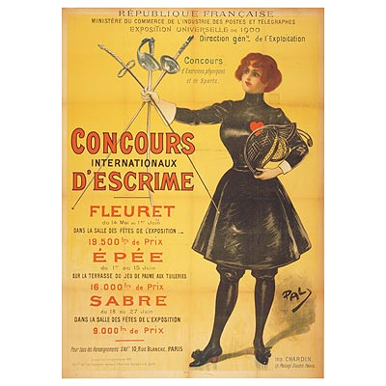
Oficjalny plakat igrzysk w Paryżu, źródło:www.olimpijski.pl
*Reprezentacje wystawiły 24 narodowe komitety olimpijskie * Rozegrano 86 konkurencji w 17 dyscyplinach, były to: lekkoatletyka, krykiet, kolarstwo, szermierka, gimnastyka, strzelectwo, pływanie, tenis, przeciąganie liny, piłka wodna, żeglarstwo, a także debiutujące: łucznictwo, jeździectwo, piłka nożna, golf, wioślarstwo i rugby * W igrzyskach wzięło udział 1225 osób: 1206 mężczyzn i - po raz pierwszy - 19 kobiet.
W Paryżu, w ojczyźnie Pierre'a de Coubertina popełniono szereg błędów i niedopatrzeń. Nie było centralnej areny zawodów. Terminy i miejsca przeprowadzenia konkurencji zmieniano i przesuwano, dość powiedzieć, że igrzyska rozpoczęte w połowie maja z trudem zamknięto pod koniec października. Co więcej, igrzyska uznano za część Wystawy Światowej, więc rozmyły się one w szereg drobnych imprez sportowych, nie kojarzonych jako całość. Zwycięzców nie nagradzano medalami, otrzymywali natomiast - choć też nie wszyscy - prezenty w postaci np. parasoli albo butów. Dopiero interwencja Coubertina sprawiła, że długo po igrzyskach medale wysyłano zwycięzcom pocztą. Wielką osobowością sportową igrzysk paryskich okazał się Amerykanin Alvin Kraenzlein. Choć studiował stomatologię, to nigdy nie otworzył gabinetu dentystycznego. Był za to niemal "etatowym" uczestnikiem wszelkiego rodzaju zawodów i mistrzostw uniwersyteckich w Stanach Zjednoczonych. W Paryżu zdobył pierwsze miejsca w biegach na 60 m, 110 m ppł, 200 m ppł. i w skoku w dal. Z przebiegiem tej ostatniej konkurencji wiąże się dość ponura, ale i groteskowa anegdota. Skok w dal rozpoczęto w sobotę, ale konkurs postanowiono zakończyć w niedzielę. Rywalizujący z Kraenzleinem jego rodak Myer Prinstein odmówił startu w niedzielę ze względów religijnych. Kraenzlein skoczył i uzyskał wynik o 1 cm lepszy od Prinsteina, co tak oburzyło pokonanego, że spoliczkował zwycięzcę. Pod względem organizacyjnym II igrzyska nie były udane. Podtrzymały jednak ciągłość olimpijskiego cyklu. Po czterech latach, w 1904 roku miały trafić za ocean. W Paryżu wciąż brakowało na starcie Polaków. Źródło: www.olimpijski.pl

A. Trójka najlepszych uczestników II igrzysk olimpijskich w Paryżu 1900r.:

1.
2.
3.
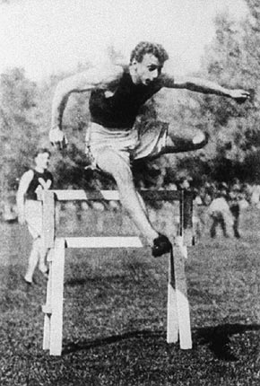
Alvin KRAENZLEIN
Klasyfikacja medalowa najlepszych reprezentacji igrzysk

Miejsce | Państwo | Złoty | Srebrny | Brązowy | Ogółem
1 | Francja | 29 | 41 | 32 | 102
2 | USA | 20 | 14 | 19 | 53
3 | Wielka Brytania | 17 | 8 | 10 | 35
4 | Belgia | 8 | 7 | 5 | 20
5 | Szwajcaria | 6 | 2 | 1 | 9

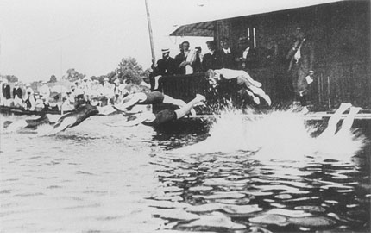
Start do wyścigu pływackiego pływackie, źródło:www.olimpic.org

III IGRZYSKAOLIMPIJSKIE SAINT LOUIS 1904r.

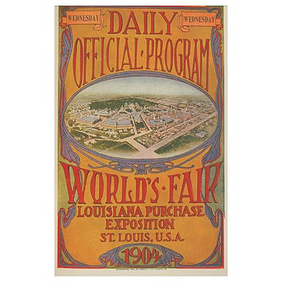
Oficjalny plakat igrzysk w Saint Louis, źródło:www.olimpijski.pl
* Reprezentacje wystawiło 12 narodowych komitetów olimpijskich * Rozegrano 89 konkurencji w 17 dyscyplinach * W igrzyskach wzięło udział 689 sportowców: 681 mężczyzn i 8 kobiet.
Złe doświadczenia z Paryża, gdzie igrzyska olimpijskie utonęły w obchodach Wystawy Światowej, jakoś niczego nie nauczyły organizatorów kolejnych igrzysk. W cztery lata później znów przypisano je do kolejnej wystawy. Organizował ją rząd Stanów Zjednoczonych dla uczczenia 100 rocznicy wykupienia Luizjany od Francji. Stąd miejscem rozgrywania igrzysk stało się St. Louis. Podróż do USA dla ogromnej większości sportowców europejskich była zbyt kosztowana. W efekcie 85 procent wszystkich uczestników igrzysk, to byli obywatele USA. Wbrew wszystkiemu, w St. Louis nie zabrakło ciekawych wydarzeń ani dużych sportowych osobowości. Do takich z pewnością należeli: Ray Ewry, obdarzony niesamowitą skocznością Amerykanin, który już w Paryżu wygrał trójskok, skok wzwyż i w dal (wszystko z miejsca), a w St. Louis swój potrójny wyczyn powtórzył. James Lightbody, który wygrał steeple chase, 800 i 1500 (ten ostatni dystans z rekordem świata), Archie Hahn, który triumfował w sprintach na 60, 100 i 200 m. Jego wynik na 200 m (21,6) pozostał rekordem olimpijskim przez 28 lat. Wspaniały pojedynek w dysku stoczyli 16-letni Martin Sheridan z Ralphem Rose, obaj rzucili po 39,28 m i sędziowie... zarządzili dogrywkę, po jednym rzucie rozstrzygającym o tytule. Wygrał Sheridan, który pozostał "królem dysku". Źródło: www.olimpijski.pl
B. Trójka najlepszych uczestników III igrzysk olimpijskich w Saint Louis 1904r.:
1.
2.
3.

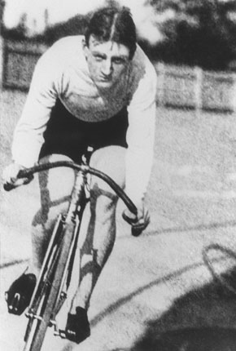 Marcus HURLEY ( USA ) kolarstwo, źródło: www.olimpic.org
Klasyfikacja medalowa najlepszych reprezentacji igrzysk
Miejsce | Państwo | Złoty | Srebrny | Brązowy | Ogółem
1 | USA | 80 | 86 | 72 | 238
2 | Niemcy | 5 | 5 | 6 | 16
3 | Kuba | 5 | 3 | 3 | 11
4 | Kanada | 4 | 1 | 0 | 5
5 | Węgry | 2 | 1 | 1 | 4

IV IGRZYSKA OLIMPIJSKIE LONDYN 1908r.

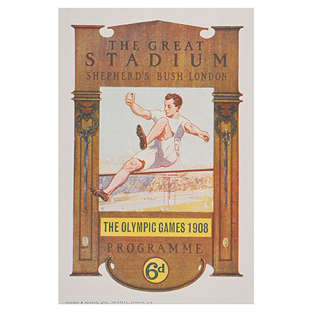
Oficjalny plakat igrzysk w Londynie, źródło:www.olimpijski.pl
* Reprezentacje wystawiły 23 narodowe komitety olimpijskie * Rozegrano 110 konkurencji w 24 dyscyplinach sportu * W igrzyskach wzięło udział 2035 sportowców, 1999 mężczyzn i 36 kobiet * Igrzyska otworzył król Anglii Edward VII.
Idea igrzysk chwiała się coraz bardziej. Po nieudanych imprezach olimpijskich w Paryżu i St. Louis, Grecy, którzy nie zrezygnowali z "olimpijskiego monopolu" w roku 1906 zorganizowali konkurencyjne zawody w Atenach. MKOl. początkowo powierzył przygotowanie igrzysk Rzymowi. Włosi jednak zrezygnowali i, niejako w zastępstwie, zadania podjęli się Anglicy. Wbrew datom rozpoczęcia i zakończenia, igrzyska nie zostały rozciągnięte w czasie. Podzielono je na część letnią i jesienną, gdy rozegrano łyżwiarstwo, boks i zawody w sportach zespołowych. W trakcie igrzysk zmarł Demetrius Vikelas i obowiązki przewodniczenia MKOl. wróciły do Pierre'a de Coubertina. Irlandczycy nie godzili się na start w barwach brytyjskich, a amerykański płotkarz F. Smithson biegł z Biblią w ręce, gdyż zawody odbywały się w niedzielę. Najgłośniejszym echem odbiła się sprawa maratonu (po raz pierwszy na dystansie 42,195 km). Włoch Dorando Pietri na 200 m przed metą był tak nieprzytomny ze zmęczenia, że nie mógł odnaleźć drogi. Kibice wzięli go pod ręce i do mety doprowadzili, za co jednak Włoch został zdyskwalifikowany. Londyn był trzecią olimpijską areną dla wyczynów "sprężynowego" Raya Ewry, który zdobył tam swój siódmy i ósmy złoty medal. Wszystkim imponował szwedzki strzelec Oscar Swahn, 60-letni brodacz, który wystrzelał dwa złote i brązowy medal. Swahn startował w igrzyskach do roku 1920, gdy w wieku 72 lat zdobył medal srebrny. Polska jako państwo w roku 1908 nie istniała, a mimo to Polacy w Londynie startowali. Skoczek z trampoliny Jerzy Gajdzik wystąpił w barwach USA, a próbująca sił w tenisie Franciszka Pietrzykowska w reprezentacji Austrii. Igrzyska londyńskie okazały się imprezą udaną, cieszącą się dużym zainteresowaniem publiczności. Ruch olimpijski odzyskał dzięki nim wigor, a także zebrał doświadczenia, które miały zaprocentować już w najbliższej przyszłości. Źródło: www.olimpijski.pl
C. Trójka najlepszych uczestników IV igrzysk olimpijskich w Londynie 1908r.:
1.
2.
3.

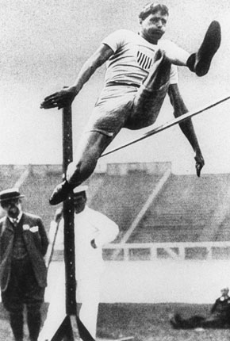 Ray EWRY ( USA ) skok wzwyż, źródło:www.olimpic.org

D. Na igrzyskach w Londynie jeden z zawodników w biegu przez płotki trzymał w ręku książkę. Podaj nazwisko tego sportowca.
…………………………………..

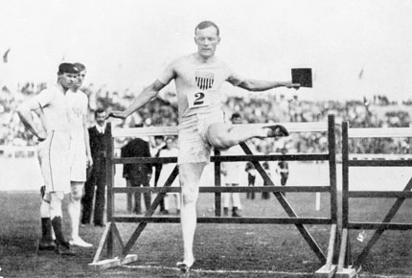Forrest Smithson z książką w ręku podczas biegu na 110m p pł., źródło:www.olimpic.org
Klasyfikacja medalowa najlepszych reprezentacji igrzysk
Miejsce | Państwo | Złoty | Srebrny | Brązowy | Ogółem
1 | Wielka Brytania | 56 | 50 | 39 | 145
2 | USA | 23 | 12 | 12 | 47
3 | Szwecja | 8 | 6 | 11 | 25
4 | Francja | 5 | 5 | 9 | 19
5 | Niemcy | 3 | 5 | 4 | 12

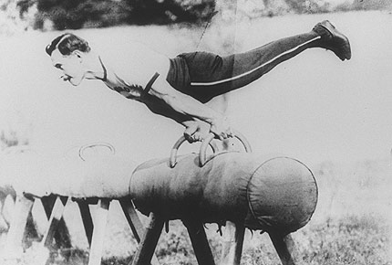
Włoski gimnastyk Alberto BRAGLIA, źródło:www.olimpic.org

